муниципальное автономное учреждение
дополнительного образования
«МЕЖШКОЛЬНЫЙ УЧЕБНЫЙ КОМБИНАТ «ЭВРИКА»
(МАУ ДО МУК «Эврика»)

СОГЛАСОВАНО
Решением МО ПДСПН
(протокол от 01.09.2020 № 1)

В.З. Баранукова

МЕТОДИЧЕСКИЕ УКАЗАНИЯ
К ЛАБОРАТОРНО-ПРАКТИЧЕСКИМ ЗАНЯТИЯМ

по дополнительной общеразвивающей программе

«Мастерская декоративно- прикладного искусства»

по теме «Вышивка»

г. Новый Уренгой – 2020

Баранукова В.З. Методические указания к лабораторно-практическим занятиям по дополнительной общеразвивающей программе «Мастерская декоративно-прикладного искусства» по теме «Вышивка». – Новый Уренгой: МАУ ДО МУК «Эврика», 2020. – 13 с.

Методические указания рассмотрены, согласованы и рекомендованы к использованию на заседании методического объединения преподавателей дисциплин социально-педагогического направления (МО ПДСПН). (протокол от 01.09.2020 № 1)

Автор-составитель:
Баранукова Вайдат Заурбековна педагог дополнительного образования муниципального автономного учреждения дополнительного образования «Межшкольный учебный комбинат «Эврика».

Методические указания к лабораторно-практическим занятиям являются частью Учебно-методического комплекса по дополнительной общеразвивающей программе «Мастерская декоративно- прикладного искусства».
Методические указания к лабораторно-практическим занятиям адресованы обучающимся очной формы обучения и включают в себя (для каждой лабораторно-практической работы) учебную цель, краткие теоретические материалы по теме работы, задания к лабораторно-практической работе, обеспеченность занятия (учебно-методическое, информационное, материально-техническое)

 | СОДЕРЖАНИЕ
1. | Пояснительная записка…………………………………………………………................... | 4
2. | Методические указания к лабораторно-практическим занятиям  «Вышивка»………………………………………………………………………………….. | 5
 | 2.1. Лабораторно-практическое занятие № 1 «Символика цвета и узора. Знакомство с народной вышивкой»……………………………………………………………………….. | 5
 | 2.2. Лабораторно-практическое занятие № 2 «Демонстрация вышитых работ. Материалы и приспособления». …………………………………………………………… | 5
 | 2.3. Лабораторно-практическое занятие № 3 «Повторение правил ТБ при работе с иглой и ножницами. Овладение вышивкой простейшими швами. Овладение вышивкой простейшими швами»………………………………………………………….. | 7
 | 2.4. Лабораторно-практическое занятие № 4 «Швов «тамбурный», «стебельчатый», «шов вкрипреп»».……………………………………………………………………………  2.5. Лабораторно-практическое занятие № 5 «Изготовление изделия по выбору»……..  2.6. Лабораторно-практическое занятие № 6 «Украшение игольницы вышивкой. Оформление и окончательная отделка вышивки»………………………………............... | 9  11  11
 | 2.7. Лабораторно-практическое занятие № 7 «Изготовления изделия на выбор»…… | 11
 | 2.8. Лабораторно-практическое занятие № 8 «Изготовления изделия на выбор»……… | 12
3. | Обеспеченность лабораторно-практических занятий (учебно-методическое, информационное и материально-техническое обеспечение занятий) .................. | 13

ПОЯСНИТЕЛЬНАЯ ЗАПИСКА

Уважаемые ребята!

Методические указания к лабораторно-практическим занятиям по дополнительной общеразвивающей программе «Мастерская декоративно-прикладного искусства» призваны помочь обучающимся, имеющим склонность к рукоделию, реализовать свои природные задатки. Занятия творчеством будут способствовать развитию художественного вкуса. На занятиях различными видами рукоделия обучающиеся учатся создавать красоту своими руками.
Освоение содержания программы «Мастерская декоративно- прикладного искусства» обеспечивает:
- обучение навыкам и приемам в работе с материалом (коллаж, аппликация, плетение, вышивка и т. д.);
- обучение технологиям разных видов рукоделия;
- развитие художественно - творческих способностей: конструктивное и образное мышление, коммуникативные качества;
- овладение художественным построением орнамента в процессе изучения некоторых видов рукоделия;
- развитие моторики рук, глазомер;
- формирование таких качеств, как трудолюбие, аккуратность, терпение;
- привитие любви к традиционному народному искусству;
- раскрытие истоков народного творчества и роли рукоделии в жизни общества.

Приступая к работе на практическом занятии, внимательно прочитайте его цель, ознакомьтесь с краткими теоретическими материалами по теме практического занятия. Свою работу вы должны организовать в соответствии с предложенным педагогом порядком работы.

Желаем вам успехов!

Лабораторно-практические занятия по теме
«Вышивка»

Цель: Приобрести практические навыки по освоению вышивки.

Основные теоретические вопросы по теме
«Вышивка»
Основные виды вышивки. Инструменты и художественные материалы. Техника безопасности. Понятие эстетической и исторической ценности ручной вышивки. Развитие знаний о материалах (канва, нитки), их применения для вышивания. Символика вышивки в рисунке и цвете. Подбор швов и ниток нужного цвета. Основные элементы «азбуки» народного творчества. Подбор швов и ниток нужного цвета. Подбор швов и ниток нужного цвета.

Задание к лабораторно-практическому занятию № 1

Задание 1. Нарисовать схемы с символикой цвета и узора народной вышивки.

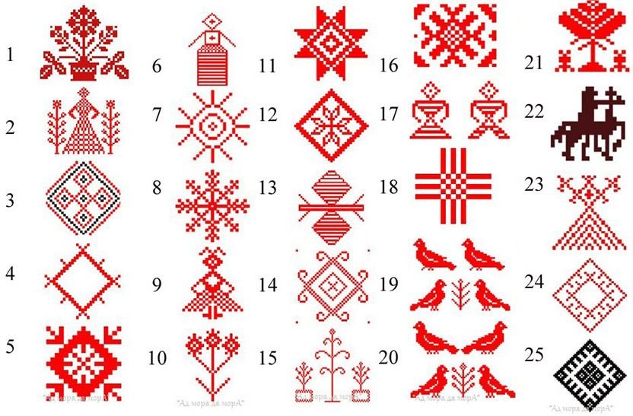

Вопросы для проверки:
- Значение слова «вышивка»?
- Основные виды вышивки?

Задание к лабораторно-практическому занятию № 2

Задание 1. Демонстрация вышитых работ.

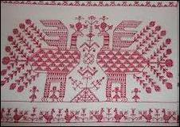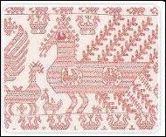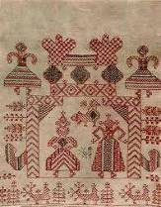
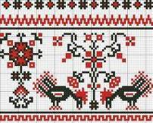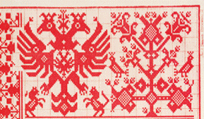

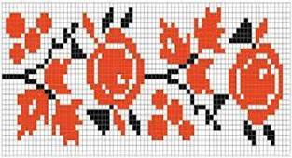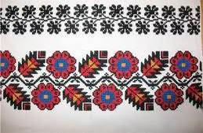

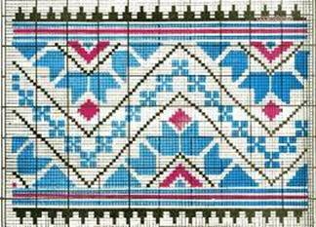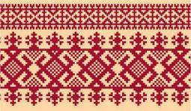

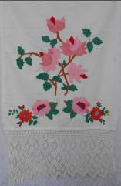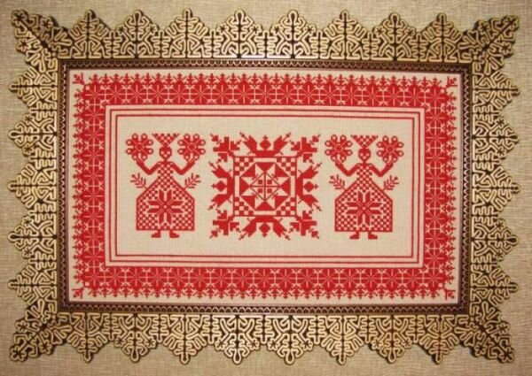

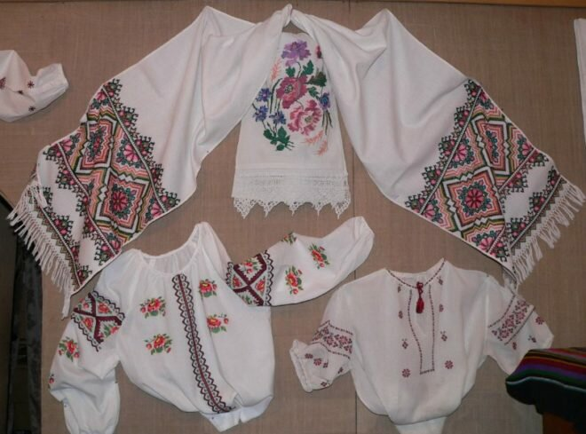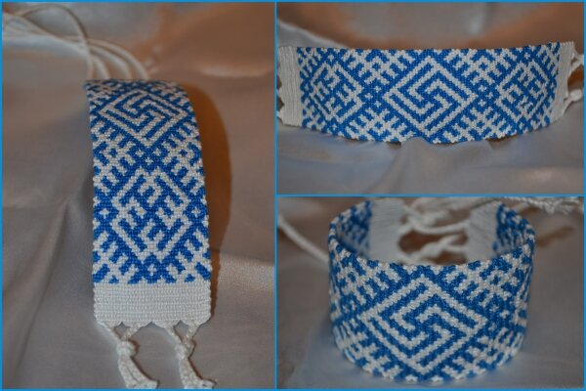

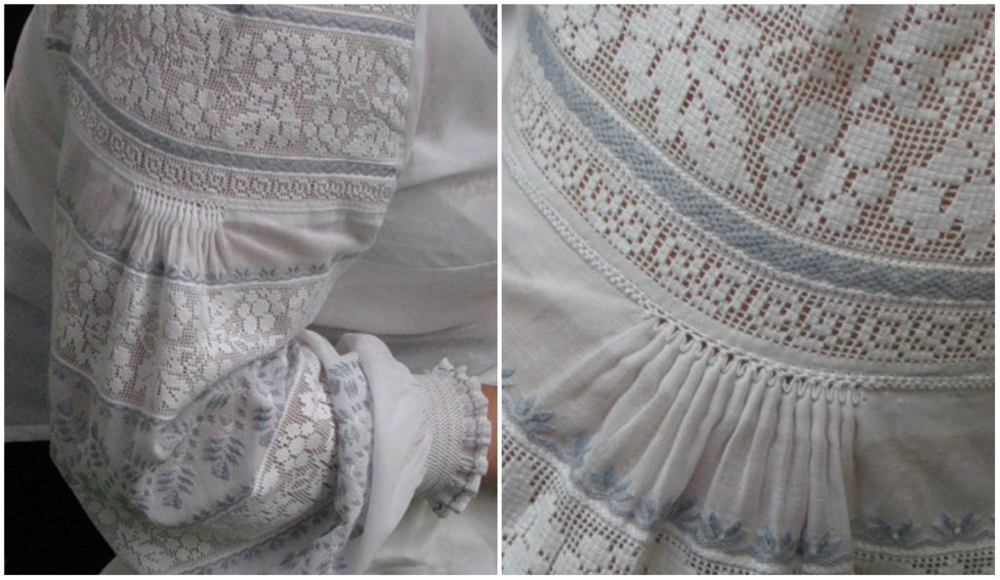

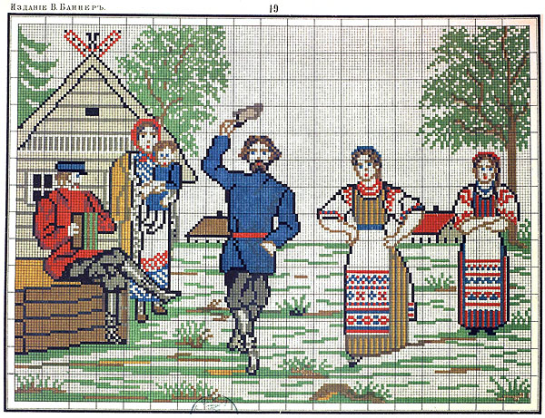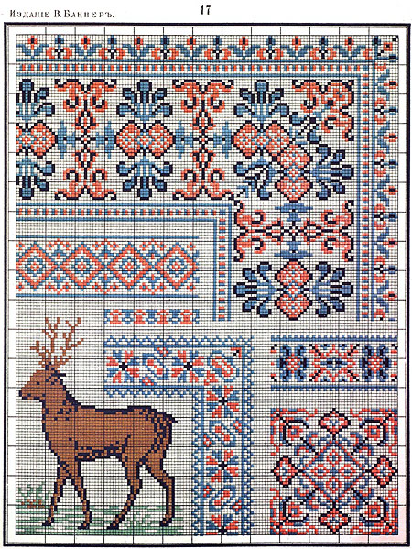

Задание № 2. Познакомиться с материалами и приспособлениями для вышивки.

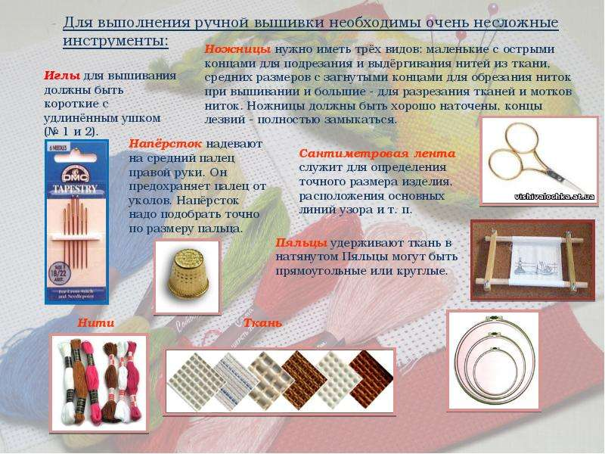

Вопросы для проверки:
- Какие инструменты используют для вышивки?
- Что такое канва?

Задание к лабораторно-практическому занятию № 3

Задание № 1. Повторение правил ТБ при работе с иглой и ножницами.

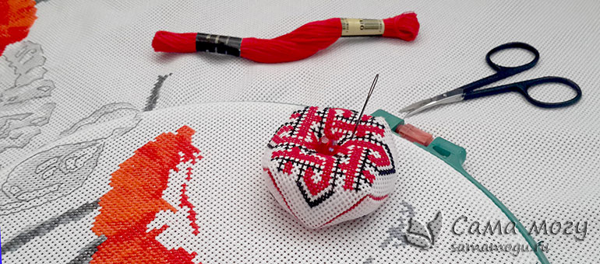
Техника безопасности при вышивке

Техника безопасности – это комплекс мер, которые необходимо предпринимать для сохранения здоровья при выполнении каких-либо работ.
Техника безопасности при вышивке:
1) Вымыть руки. Что может быть проще, но не стоит этим правилом пренебрегать. Так вы не испачкаете изделие и материалы.
2) Не трогать изделие влажными руками. Капли жидкости могут нарушить структуру ткани, или же дать нежелательное окрашивание светлых нитей более яркими цветами.
3) Не откусывать нитку зубами. Да, не забывайте пользоваться ножницами, так вы не наделаете затяжек в работе.
4) Делать перерывы.
5) Не вкалывать иголку в одежду, а вкалывать в игольницу.
6) Не оставлять иголку на рабочем месте без нитки. Даже если вы ее забыли вколоть в игольницу, а оставили на рабочем месте – вы ее сможете без особого труда найти.
7) Передавать ножницы кольцами вперед. И ножницы при этом должны быть сомкнуты.
8) Следить за движением и положением ножниц. При неаккуратном обращении с ножницами можно или самой травмироваться или отрезать нечаянно нужную часть изделия.

Задание № 2. Овладение вышивкой простейшими швами.

Шов “вперед иголку”
Шов «вперед иголку» – простейший шов в своем исполнении. При окончательном виде, шов с двух сторон ткани выглядит одинаково. Используется для вышивания четких границ и контуров рисунка, например, при вышивке гладью или крестиком, узоры на блузах, сумках.
Выполняется шов по очерченным линиям рисунка, проделывают «вперед иглу» справа налево, двигаясь, все время вперед, набирая при этом один и сразу несколько стежков. Во время исполнения нужно следить за расстояниями между стежками – они должны быть одинаковыми и равномерными.

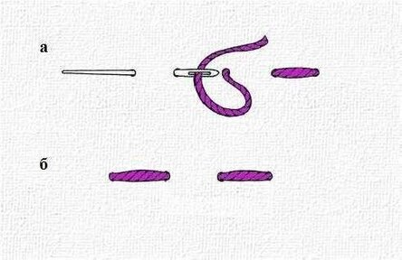

Шов “назад иголку”
Этот шов еще называют “за иголку” или “строчка”, “бэкстич”, также очень просто выполняется, а стежки также нужно делать в направлении справа налево. «Строчка» очень похож на шов, проделанный машинкой для шитья. С лицевой стороны шов «строчка» выглядит очень аккуратно, все готовые стежки плотно прилегают друг к другу, а на изнаночной стороне стежок можно сравнить с длиной двух стежков с лицевой части ткани.
Стежки этого шва все должны быть одинаковые. Шов выполняется двумя разными способами, вы можете выбрать тот, который проще для вас.

Способы выполнения:
В первом случае иглу с ниткой выводят на лицевую сторону, следующий прокол иглой на ткани делают правее места первого прокола на расстояние, равное длине стежка. Это будет ваш первый лицевой стежок. Далее иглу с нитью протягивают по изнаночной стороне ткани и выводят на лицевую сторону левее 1-го прокола на то же расстояние. Это ваш первый изнаночный стежок.
При выполнении второго стежка, иглу с ниткой ведут слева направо и вкалывают в место прокола, которым заканчивался первый лицевой стежок. Снова проводят иглу на изнаночной стороне ткани и выводят на лицевую сторону левее второго стежка. Потом опять вводят иглу в прокол, который закончил ваш предыдущий стежок. На лицевой стороне этот шов выглядит сплошной строчкой стежков, очень похож на строчку от швейной машины.

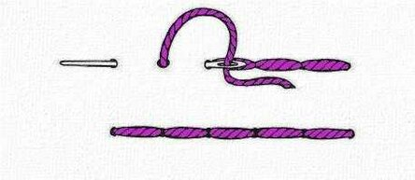

Вопросы для проверки:
- Основные правила техники безопасности при вышивке?
- Как выполняется шов «вперед иголку»?

Задание к лабораторно-практическому занятию № 4

Задание № 1. Швов «тамбурный», «стебельчатый», «шов вкрипреп».

Классический тамбурный шов
Тамбурный шов – простой шов, выполнение которого происходит крючком с острым концом или иглой по готовому рисунку на льне, хлопчатобумажной ткани, шелке или другой ткани. Шов чаще всего выполняется шелковыми, хлопчатобумажными или льняными нитями. Шов применяется для аккуратной вышивки по контуру изделия, для гобелена и глади, в счетных швах, для фиксации края изделия, а также для ровной строчки и ажурной вышивки изделия.
Для облегчения шитья, тамбурный шов исполняют сверху вниз. Игла с нитью выводится на лицевую сторону, делается петля и ведется в ту же точку или рядом, откуда было начало. Все это время петелька не затягивается полностью, и иголка выводится на поверхность ткани в точке, примерно на 0,5 см ниже точки начала. Далее нужно натянуть нитку так, чтобы петля аккуратно легла на ткань. Когда сделана следующая петелька, игла ведется в последнюю точку, где была закончена и выводится опять же на лицевую сторону внутри данной петли. Можно заметить, что шов получается аккуратный, петля в петлю, а на изнаночной стороне – строчный шов.
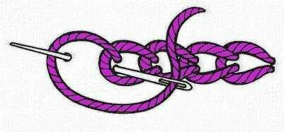

Задание № 2. Стебельчатый шов
Стебельчатый шов – простой шов, выполняющийся при вышивании гладью на льне или на хлопчатобумажной ткани. При вышивании он выглядит как пара прилегающих друг к другу горизонтальных стежков. Используются такие швы для вышивки рисунков по контуру и для обработки самых маленьких деталей мотива. Вышивка производится на хорошо закрепленном полотне, заранее постиранном и поглаженном. Нить для работы должна быть не слишком длинной, чтобы избежать возможного перекручивания и запутывания.
Техника подразумевает вышивание слева направо. Прикрепляется нить на изнаночной стороне без узелка –двумя последовательными стежками по самому краю рисунка. После в правую сторону вышивается первый стежок. Затем под изнанкой игла возвращается влево и выводится на лицевую сторону в середине первого стежка. Это начало вашего второго стежка.

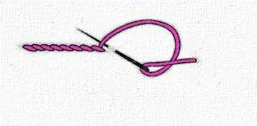

Задание № 3. «шов вкрипреп».

Петля с прикрепом
Этот шов является вариацией тамбурного шва. Единственная разница – при выполнении петли игла вкалывается не в тот же самый прокол, из которого она выходила изначально. Она входит очень близко к нему, но не рядом. Игла с рабочей ниткой выводится на лицевую сторону, но не в середине петли, а в вершине дуги и делается закрепка этой петли. Такие швы используют при вышивании цветов с лепестками, например ромашек или маргариток. Также шов петля вприкреп используется в вышивке лентами.

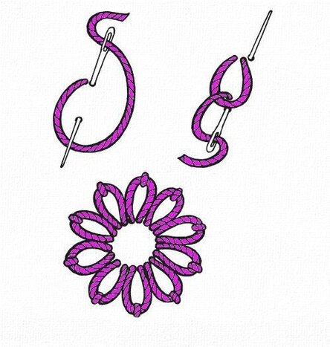
Вопросы для проверки:
1.Символика вышивки в рисунке и цвете?
2. Где используют шов «вкрикреп»?

Задание к лабораторно-практическому занятию № 5

Задание № 1. Изготовить изделие по выбору.

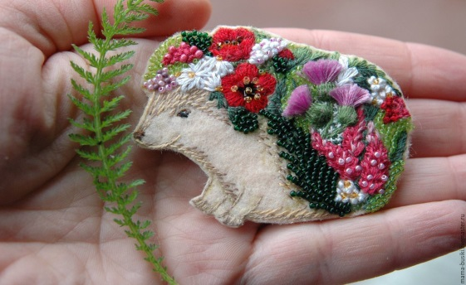

Вопросы для проверки:
1. Как подбираются швы и нитки нужного цвета для вышивки?

Задание к лабораторно-практическому занятию № 6

Задание № 1. Украсить игольницу вышивкой, на выбор, одним из видов пройденных швов.

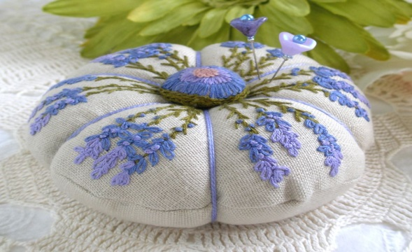

Вопросы для проверки:
1. Основные элементы «азбуки» народного творчества?

Задание к лабораторно-практическому занятию № 7

Задание № 1. Изготовить изделие на выбор.

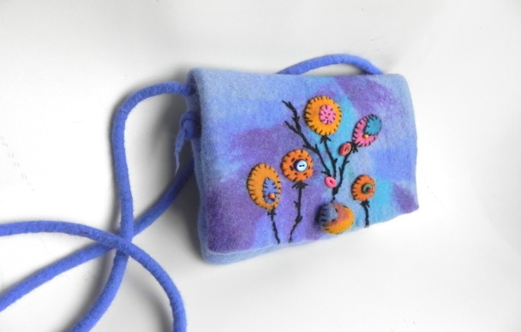

Вопросы для проверки:
1. Что такое пяльца?

Задание к лабораторно-практическому занятию № 8

Задание № 1. Изготовить изделие на выбор.

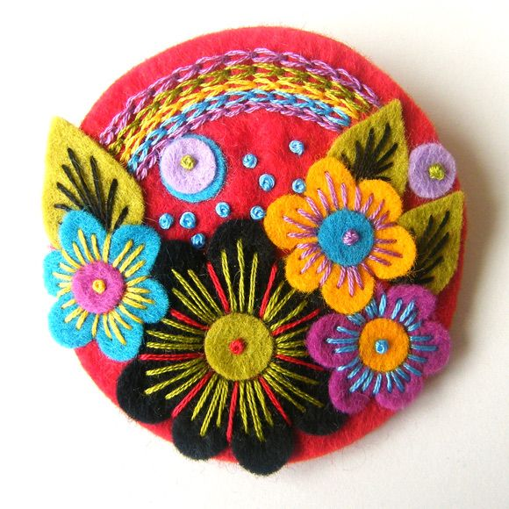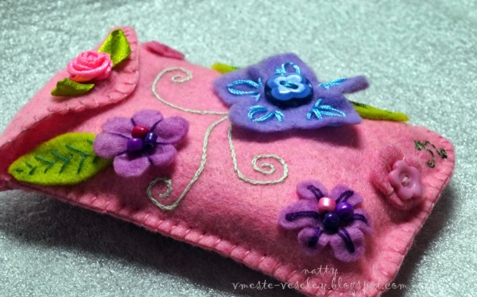

Вопросы для проверки:
1. Необходимые инструменты для вышивки?

Обеспеченность лабораторно-практических занятий

Учебно-методическое и информационное обеспечение
Реализация программы обеспечивается доступом каждого обучающегося к библиотечному фонду – Электронной библиотечной системе BOOK.RU.

Основные источники:
- «Русская вышивка». Большая практическая энциклопедия. Автор: Зайцева Анна. Художник: Долина Н. А. Редактор: Драмашко Ю. Издательство: Эксмо, 2020 г. Серия: Подарочные издания. Рукоделие. Энциклопедии.
Дополнительные источники:
- « Вышиваем цветочные сюжеты». Автор: Петунова Анна. Художник: Петунова Анна. Издательство: Хоббитека, 2020 г. Серия: Серебряная библиотека увлечений.
Интернет-ресурсы:
- www.edu.ru – каталог образовательных Интернет-ресурсов
- https://pandia.ru/text/78/054/11715.php
- https://vyshivka.mirtesen.ru/blog/43677941301/Sbornik-russkih-narodnyih-shem- uzorov-dlya-vyishivaniya-krestom.
- https://tkanix.guru/rukodelie/russkaya-narodnaya-vyshivka
- https://samamogu.ru/rukodelie/osnovy-rukodelija/tehnika-bezopasnosti-pri-vushivke/.

Материально-техническое обеспечение
Материально-техническое обеспечение включает в себя наличие специализированной мастерской, укомплектованной всем необходимым инвентарем

